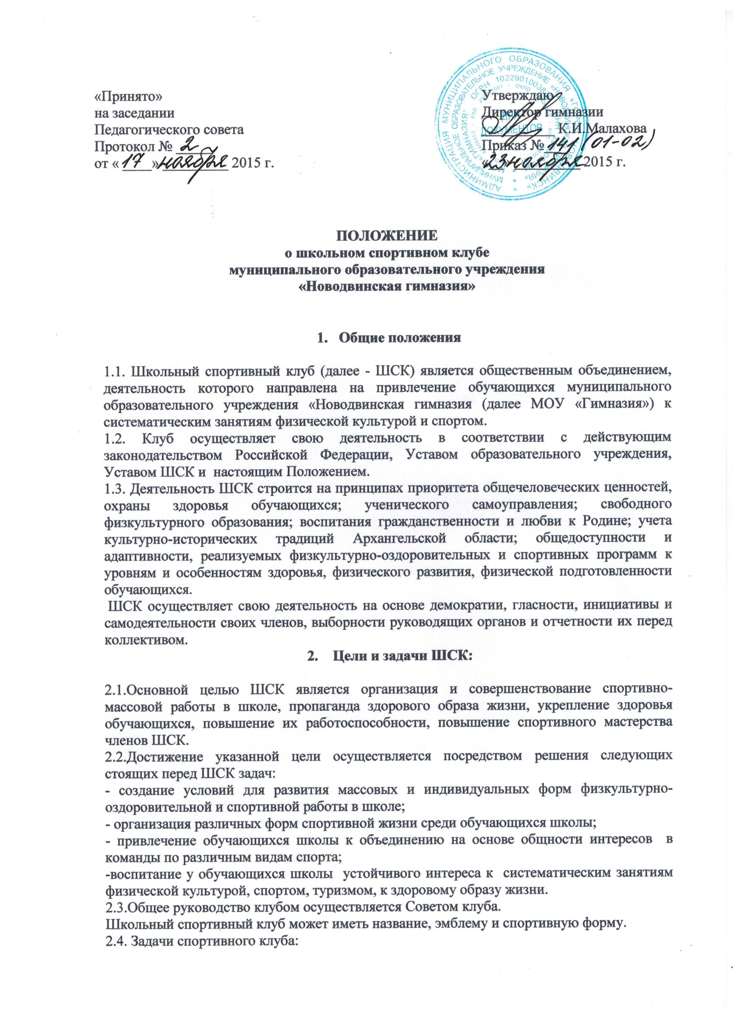

-активизация физкультурно-спортивной работы и участие всех учащихся в спортивной жизни;
-укрепление здоровья и физическое совершенствование учащихся на основе систематически организованных внеклассных спортивно-оздоровительных занятий для детей, учителей, родителей;
-закрепление и совершенствование умений и навыков, полученных на уроках физической культуры, формирование жизненно необходимых физических качеств;
воспитание общественной активности и трудолюбия, творчества и организаторских способностей;
-привлечение к спортивно-массовой работе в клубе родителей учащихся;
-профилактика таких асоциальных проявлений в детской и подростковой среде как наркомания, курение, алкоголизм, сексуальная распущенность, выработка потребности в здоровом образе жизни.

- Функции ШСК

3.1.Основными функциями школьного спортивного клуба являются:
-обеспечение систематического проведения внеклассных физкультурно-спортивных мероприятий с учащимися;
-организация постоянно действующих спортивных секций и групп общей физической подготовки для учащихся;
-проведение внутришкольных соревнований, товарищеских спортивных встреч между классами и другими школами города;
-проведение спортивных праздников;
-пропаганда физической культуры и спорта в МОУ «Гимназия».

4.Организация работы спортивного клуба

4.1.Управление клубом осуществляется его руководителем, назначаемым руководителем МОУ «Гимназия». Руководство работой в классах осуществляют физкультурные организаторы, избираемые на учебный год.
4.2.Спортивный клуб ежегодно на своем собрании избирает Совет из 5-9 человек, который непосредственно руководит его работой. Между членами Совета распределяются обязанности по руководству комиссиями: спортивно-массовой работы, организационно- методической работы, пропаганде физической культуры и спорта и др.
Совет клуба отчитывается о проделанной работе один раз в год.
4.3.Основными формами работы клуба являются занятия в секциях, группах и командах, комплектующихся с учетом пола, уровня физической и спортивно-технической подготовки.
4.4.Членами клуба могут быть обучающиеся 1-11 классов МОУ «Гимназия», учителя и родители. Обучающиеся имеют право в соответствии со своими способностями, возможностями и интересами на выбор секций и групп для занятий.
4.5.Занятия в клубе проводятся в соответствии с графиками, расписаниями, планами физкультурно-спортивных мероприятий.
Непосредственное проведение занятий осуществляется учителями физической культуры, педагогами дополнительного образования, тренерами- преподавателями учреждений дополнительного образования детей.
4.6.За всеми занимающимися в клубе устанавливается постоянный врачебный контроль, который осуществляется медицинским работником МОУ «Гимназия».

5.Руководитель школьным спортивным клубом

5.1.Руководитель направляет работу Совета спортивного клуба:
- организует внеклассную физкультурно-оздоровительную и спортивно - массовую работу в школе, вовлекая максимальное число учащихся в секции волейбола, плавания, занятий шахматами, а также в различные спортивно - массовые мероприятия;
- организует внутришкольные соревнования и физкультурные праздники, проводит соответствующую подготовку учащихся к спортивным соревнованиям;
- поддерживает контакт с другими спортклубами, ДЮСШ и т. д.;
- следит за соблюдением санитарно-гигиенических норм и состоянием помещений;
- контролирует совместно с медицинским работником состояние здоровья детей и регулирует их физическую нагрузку, отвечает за жизнь и здоровье детей;
- проводит работу по обучению детей в соответствии с программой и методиками физического воспитания;
- обеспечивает полную безопасность детей при проведении физических и спортивных занятий;
- имеет тесную связь со школьным Управляющим советом.

6.Права Совета ШСК
6.1.Совет имеет право:
-принимать учащихся в состав клуба и исключать из него;
-участвовать в распределении денежных средств, выделенных для развития физкультуры и спорта в МОУ «Гимназия»;
-представлять списки активистов, физкультурников и спортсменов для поощрения и награждения администрацией МОУ «Гимназия» и вышестоящими организациями;
-участвовать в составлении плана работы МОУ «Гимназия» по организации физкультурно - оздоровительной и спортивной деятельности.

7. Обязанности членов спортивного клуба

7.1.Член спортивного клуба обязан:
- посещать спортивные секции по избранному виду спорта;
принимать активное участие в спортивных и физкультурно- оздоровительных мероприятиях МОУ «Гимназия»;
- соблюдать рекомендации врача по вопросам самоконтроля и соблюдения правил личной гигиены;
- способствовать укреплению материально-спортивной базы МОУ «Гимназия», бережно относиться к имуществу спортклуба и спортивному инвентарю.

8. Учет и отчетность

8.1.В спортивном клубе ведется следующая документация:
- план спортивно-массовых мероприятий на учебный год;
- журнал учета занятий в спортивных секциях и группах;
- программы, учебные планы, расписание занятий спортивных секций;
- положения о проводимых соревнованиях.

